Cours n°9

*Maître de Conférences en Sciences de gestion - Université de Montpellier*

*Contact: antoine.chollet@umontpellier.fr*

*Twitter: @Antoine_Chollet*

*Date: 15/11/2021*

9-:

 I- Introduction

II- Stratégies de croissance de l'entreprise

**Définir encore et toujours définir**

**Stratégie : Une** stratégie désigne **l'orientation de toutes les actions** menées par une entreprise afin d'atteindre un objectif donné.

**Précision :** Il convient de différencier la stratégie d'une entreprise de sa politique (*règles de conduite édictées afin de se conformer à une stratégie*) et de son plan d'action (*ensemble des actions mises en place*).

**Conséquence :** une stratégie permet d'acquérir un avantage concurrentiel sur un marché.

 Il existe plusieurs stratégies possibles vis-à-vis des activités de l'entreprise. Par exemple :

* Stratégie commerciale [TD n°6]
* Stratégie financière.
* Stratégie technologique.
* Stratégie marketing [TD n°7]
* .....

**Tic-tac fait l'horloge stratégique**

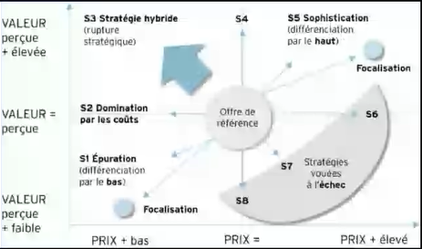

**Objectif :** L'horloge stratégique propose une vue d'ensemble des différentes stratégies concurrentielles. Pour chaque stratégie, l'avantage concurrentiel repose sur la valeur perçue et le prix proposé pour l'offre de l'entreprise, comparés à l'offre de référence (offre standard). Ce modèle est utilisé comme représentation synthétique des stratégies concurrentielles.

   => Cette horloge suit la vie de l'entreprise.

* S1 > épuration (*ou différentiation par le bas*) : valeur et prix réduits.
* *Ex : constructeurs automobile japonais en Europe en 1960*
* S2 > Domination par les coûts : offre comparable mais coût et prix inférieurs.
* S3 > Stratégie hybride : surcroît de valeur et baisse de prix.
* *Ex : Ikea et son offre originale en magasins uniques à des prix attractifs*.
* S4 > Sophistication sans surprix : pour conquérir des parts de marché.
* S5 > Sophistication (ou différenciation par le haut) : valeur et prix supérieurs.
* S6 > Valeur standard et surprix : marge supérieure, mais risque de baisse des ventes.
* S7 > Baisse de valeur et surprix : possible uniquement en situation de monopole.
* S8 > Baisse de valeur et prix standard : risque fort de perte de parts de marché.
* Focalisation par le haut : offre limitée à une frange ....
* Focalisation par le bas : ....

**Exemple de stratégies à succès et à échec**

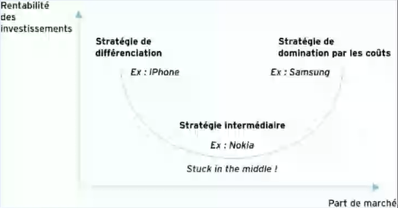

Cas de la téléphonie mobile

   Moralité : à vouloir faire dans tout et être tout pour tout le monde, on en devient à être inexistant voire plus rien pour personne

* Samsung, le constructeur sud-coréen, a fait le choix de la domination par les coûts (forte part de marché, prix maîtrisé et bonne rentabilité des investissements).
* Apple, qui propose depuis 2007 son iPhone au design unique et aux nombreuses applications, a choisi la sophistication (part de marché limité, surprix et forte rentabilité)
* Nokia, longtemps leader mondial de la téléphonie mobile, le constructeur finlandais Nokia a eu beaucoup de difficultés à trouver un positionnement satisfaisant pour ses smartphones et, faute de choix stratégique pertinent, est resté enlisé dans cette voie médiane. Fin 2013, Nokia a finalement été racheté par Microsoft pour y être intégré en tant que Windows Phone.

Cas de la téléphonie mobile

* Moralité : à vouloir faire dans tout et être tout pour tout le monde, on en devient à être inexistant voire plus rien pour personne

**Faire des choix stratégiques : La spécialisation ou la diversification**

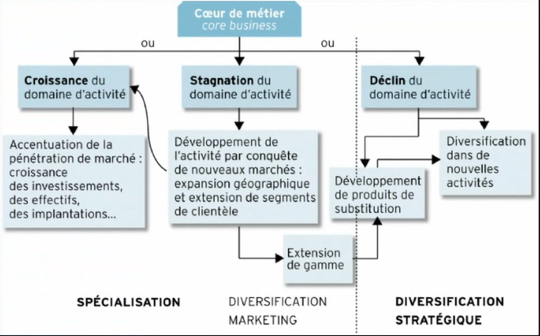

**Objectif :** La spécialisation est le contraire de la diversification. Le dirigeant doit s'interroger sur l'opportunité de l'une o l'autre de ces 2 stratégies de croissance. Si l'activité est en démarrage ou en croissance, la spécialisation sera une stratégie pertinente, particulièrement si l'entreprise a des ressources limitées. A l'inverse, en phase de maturité, et plus encore de déclin.



**Focus sur la diversification stratégique**

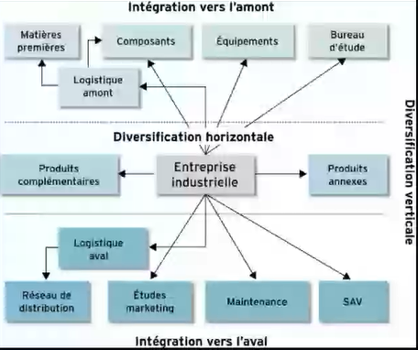

**Objectif :** La diversification stratégique correspond pour l'entreprise à un développement vers un domaine d'activité inédit. La maîtrise d'un nouveau métier est nécessaire et passe par la prise en compte d'un changement de facteurs clés de succès. Le portefeuille d'activités de l'entreprise qui s'engage dans une diversification comportera de nouveaux DAS. La diversification liée utilise des synergies avec les activités existantes, ce qui n'est pas le cas de la diversification.

 > Microsoft avec le jeu vidéo [*Diversification horizontale*].

 > Bouygues avec la téléphonie [*Diversification verticale*].

 > Free avec l'amélioration du S.A.V. [*Intégration aval*].

 > Unilin avec de nouveaux matériaux [*Intégration amont*]

**Types de diversification**

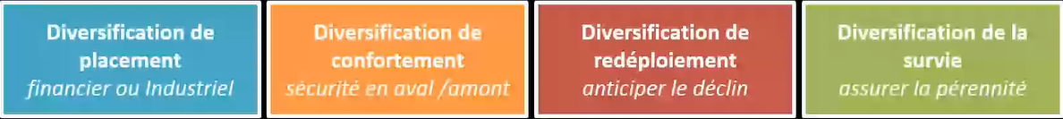

**La synergie de diversification (*Oui : 1+1 = 3*)**

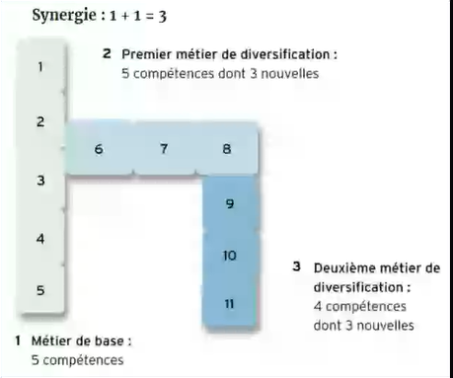

**Objectif :** Les synergies apparaissent quand la performance combinée des DAS et supérieure à la somme de leurs performance individuelles (1+1 = 3), grâce à un partage des coûts ou par création de valeur supplémentaire. La diversification liée utilise des synergies avec l'activité initiale, à partir de ses marchés, de ses produits ou de ses compétences (Que l'on nomme des pivots de diversification). En revanche, la diversification conglomérale se dirige vers des domaines n'ayant aucun point commun avec les activités existantes.

 > **Toute stratégie de diversification devrait utiliser des synergies avec l'activité principale.**

**Types de pivots de diversification :**

